- ASPECTE TEORETICE

  - Sistemul GNSS

    - Prezentare generală

In era moderna, exista metode multiple prin care se poate face estimarea poziției unui obiect sau al unei persoane, si prin urmare, se pot implementa sisteme de poziționare cu diverse aplicații, de la navigație si pana la cercetarea fenomenelor terestre [sota1, sota2]. Sistemul de Navigație Globala prin Satelit este un astfel de sistem, ce urmează a fi prezentat in acest subcapitol. Lucrarea aceasta se axează pe doua dintre constelațiile GNSS, adică GPS si GALILEO, si ca atare, acestea vor fi evidențiate aici, precum si in alte secțiuni din document.
Sistemul GPS a fost primul sistem de navigație globala prin satelit, fiind dezvoltat de Armata Statelor Unite ale Americii in timpul Războiului Rece, iar primii sateliți au fost lansați in 1978 [sota1, sota3], urmând ca sistemul sa devina complet operațional in 1995.
Sistemul GALILEO este singurul sistem de navigație civil, care se afla sub controlul Uniunii Europene, planurile de dezvoltare fiind inițiate in anii ’90, si începând oferirea de servicii de navigație in 2016 [sota1, sota4].

      - Principii de navigație GNSS

Sistemul GNSS face parte din familia sistemelor de radio-navigație [sota1], care se bazează pe principiul diferenței de timp la recepție (lb. en.; time difference of arrival – TDOA). Implementarea in practica consta într-o constelație de sateliți care transmit semnale către un receptor terestru a cărui poziție vrem sa o știm, iar poziția este determinata calculând distanta dintre satelit si receptor ca produsul vitezei propagării semnalului transmis, ideal egala cu viteza luminii, si durata de timp dintre momentul emiterii semnalului si momentul recepționării sale.

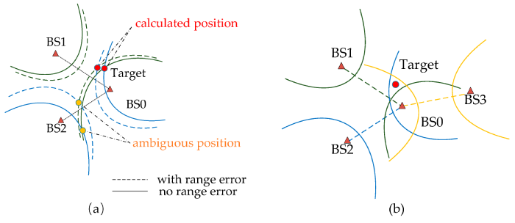
Figura 2.1: Poziționare pe baza de curbe hiperbolice, cu eroare [sota5]

Totuși, in spațiu bidimensional si tridimensional, sunt necesari minim doi, respectiv trei sateliți pentru o estimare de poziție corecta, așa cum reiese din Figura 2.1, întrucât emițătoarele de semnal definesc o arie circulara (respectiv un volum sferic in cazul tridimensional) in jurul lor cu o oarecare raza, iar poziția se regăsește la intersecția zonelor definite. Așa cum reiese din denumirea figurii si din [sota1, sota6], aceasta distanta este afectata de erori de calcul.
In [sota1], este menționat ca sateliții GNSS folosesc ceasuri atomice foarte precise, cu o stabilitate de aproximativ 10 nanosecunde pe zi, adică măsurătorile de timp nu deviază cu mai mult de 10 nanosecunde la 24 de ore fata de timpul real. Pe de alta parte, majoritatea dispozitivelor electronice de la sol, inclusiv receptoarele comerciale la care noi avem acces folosesc ceasuri pe cristale de cuarț, care au deviații mult mai mari prin comparație, de aceea are loc fenomenul de diluare al preciziei, iar estimarea locației terestre este imprecisa. De aceea, in teorie, este nevoie de minim patru sateliți pentru a obține o estimare de poziție buna, unde al patrulea satelit este folosit pentru a putea sincroniza ceasul celorlalți 3 sateliți utilizați. In practica, numărul mare de sateliți ai fiecărei constelații garantează in majoritatea cazurilor vizibilitate fata de cel puțin patru sateliți. Din cauza erorii, ne referim la distanta măsurată de receptor dintre satelit si sine drept pseudo-distanta, fiind unul din principalele observabile GNSS, care va fi detaliat in secțiunea 2.1.2.

      - Segmentele GNSS

Conform [sota1, sota7, sota8], ambele constelații consta in trei segmente: segmentul spațial, segmentul de la sol si segmentul utilizatorului.
Segmentul spațial este reprezentat de constelațiile satelitare, care in cazul GPS consta din 24 de sateliți activi, aflați in Orbita Medie a Pământului (MEO), la o altitudine de aproximativ 20 de mii de kilometri, iar in cazul GALILEO consta din 30 de sateliți activi, aflați in aceeași orbita la o altitudine mai mare, de aproximativ 23 de mii de kilometri. Pe lângă sateliții activi, mai exista si alți sateliți de rezerva care pot fi folosiți in eventualitatea in care unul dintre vehiculele active este afectat.

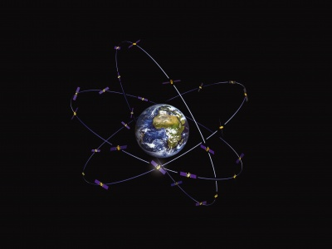
Figura 2.2: Constelația GALILEO [https://gssc.esa.int/navipedia/index.php?title=Galileo_Space_Segment]

Segmentul de sol, atât in cazul sistemului GPS [sota8], cat si in cazul sistemului GALILEO [sota7], este responsabil cu controlul sateliților de la sol. Principalele funcții ale segmentului de sol sunt de-a controla segmentul spațial, de-a monitoriza starea sateliților si de a trimite coordonatele corespunzătoare poziției sateliților. Aceste poziții sunt calculate la sol si transmise către sateliți folosind benzi speciale de comunicare (2-4 GHz in cazul GPS, 5 GHz in cazul GALILEO) [sota1, sota7, sota8]. Pentru a putea monitoriza constelațiile de sateliți, segmentul de sol este format, atât in cazul GPS cat si in cazul GALILEO, dintr-o stație centrala de procesare, la care se adaugă atât stații de procesare specializate pentru anumite servicii, cat si numeroase stații de monitorizare si antene de sol de dimensiuni reduse. Ultimul segment din arhitectura de baza este segmentul de utilizator, care consta in receptorul utilizatorului.
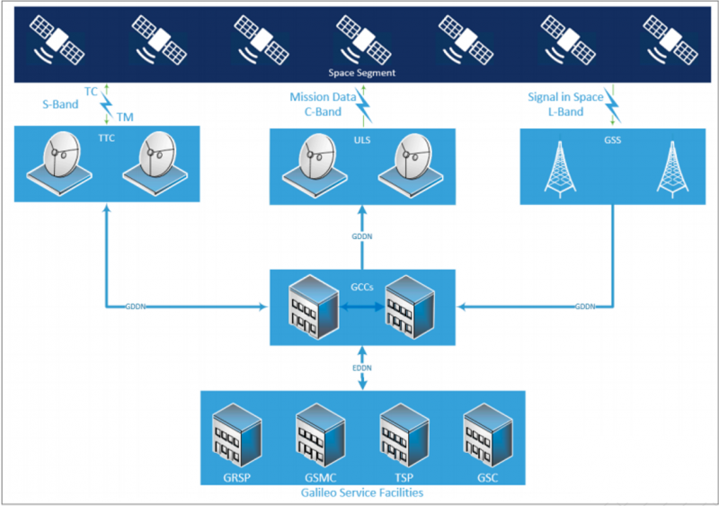
Figura 2.3: Segmentul de sol pentru constelația GALILEO [sota9]

    - Recepția semnalelor GNSS

Semnalele GNSS sunt transmise de către sateliți către receptorul terestru, fiind afectate de numeroase efecte si interferente, care sunt indicate in următoarea figura:

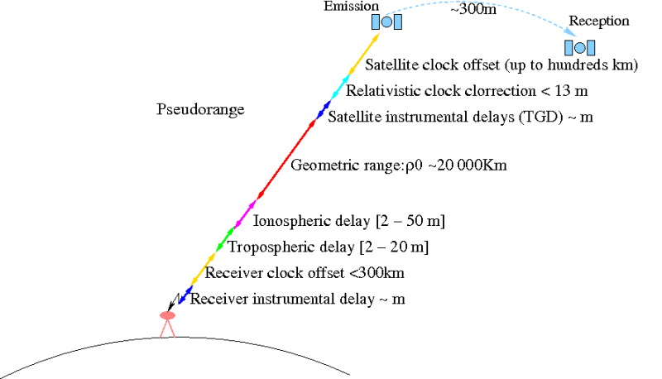
Figura 2.4: Întârzierile suferite de semnalul GNSS [sota10]

Printre efectele care afectează transmisia semnalului GNSS se numără întârzierile cauzate de efectele atmosferei (troposfera si mai ales ionosfera), zgomotul electronic al receptorului, deviația ceasului amintita in introducerea acestui capitol, precum si alte zgomote generale, modelate ca zgomot alb. Toate aceste elemente sunt luate in calcul pentru modelarea pseudo-distantei care este calculata de receptor. Conținutul efectiv al mesajelor este amintit in următoarea secțiune.

      - Structura semnalelor GNSS

Înainte de a detalia structura efectiva a semnalului, trebuie întâi menționata structura semnalului respectiv. Poziția satelitului este calculata ca soluție a unei probleme cu 2 corpuri [sota1, sota11, sota12, sota13], aceasta se refera la calcularea traiectoriei de mișcare relativa intre doua corpuri, luând in considerare forța de atracție dintre ele. Date fiind doua corpuri cu masa $m_{1}$ si $m_{2}$, la pozitiile $r_{1}$ si respectiv $r_{2}$, putem folosi legea gravitatiei a lui Newton pentru a calcula forta de atractie dintre cele doua corpuri astfel:

$$F=-\frac{Gm_{1}m_{2}}{r^{2}}\frac{r}{r}$$

In ecuația de mai sus, $r$ reprezintă distanta relativa dintre cele doua corpuri $m_{1}$ si $m_{2}$, adica $r=r_{1}-r_{2}$. Astfel, prin operații succesive [sota11, sota12] se poate definii legea mișcării corpului $m_{1}$ in jurul lui $m_{2}$:

$$\ddot{r}=-G\left(m_{1}+m_{2}\right)\frac{r}{r^{3}}$$

Prin integrare [sota11], se ajunge la orbita satelitului, care conform legilor lui Kepler, are o forma elipsoidala. Elementele care definesc aceasta orbita se regăsesc in următorul tabel:

Parametru | Explicație
$$t_{oe}$$ | Epoca de referință într-o săptămână pentru efemeride, exprimata in secunde
$$\sqrt{a}$$ | Rădăcină pătrată a axei semi-majore
$$e$$ | Excentricitate
$$M_{o}$$ | Anomalie medie la epoca de referință
$$ω$$ | Argumentul perigeului
$$i_{o}$$ | Unghiul de inclinare la epoca de referință
$$Ω_{o}$$ | Longitudinea nodului ascendent la începutul săptămânii
$$Δn$$ | Media diferenței mișcării
$$\dot{i}$$ | Rata unghiului de înclinare
$$\dot{Ω}$$ | Rata de ascensiune dreaptă a nodului
$$c_{uc},c_{us}$$ | Corecția argumentului latitudinii
$$c_{rc},c_{rs}$$ | Corecția razei orbitale
$$c_{ic},c_{is}$$ | Corecția unghiului de inclinare
$a_{0}$, $a_{1}$, $a_{2}$ | In ordine: ofset de ceas, deriva ceasului, rata de deriva a ceasului (ale satelitului)
Tabel 2.1: Parametrii orbitali emiși de sateliții [sota14]

Parametrii prezentați in tabelul 2.1 sunt prezenți in mesajul de navigație trimis de sateliți, alături de alte date, precum un almanah cu sateliții din constelație sau starea satelitului [sota1, sota15]. Acest mesaj este modulat cu ajutorul unui cod special numit cod PRN (lb. en.; zgomot pseudo-aleator), care are câteva proprietăți speciale, adică are o puternica auto-corelare si slaba inter-corelare cu alte coduri PRN [sota1, sota15]. Astfel, receptorul este capabil sa distingă intre sateliți. Mai departe, rezultatul modulari dintre mesajul de navigație si codul PRN este modulat cu semnalul purtător si transmis către receptor [sota1, sota15].

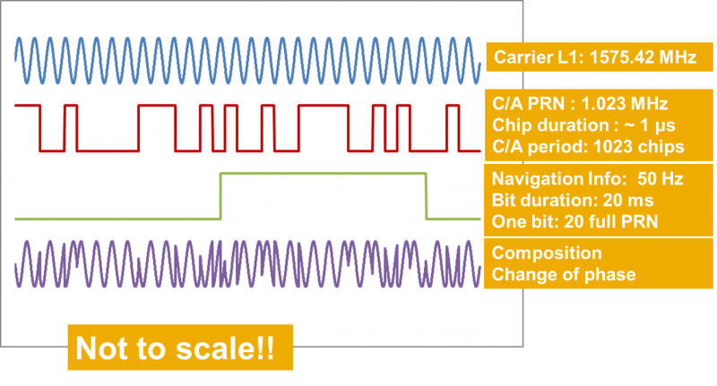
Figura 2.5: Semnalul GPS [sota16]

In figura 2.5 se pot vedea cele trei elemente care compun semnalul GPS. Rezultatul primei modulații (dintre mesajul de navigație si codul PRN) si semnalul purtător sunt modulate folosind diverse scheme de modulație, care pot fi vizualizate in figura următoare:

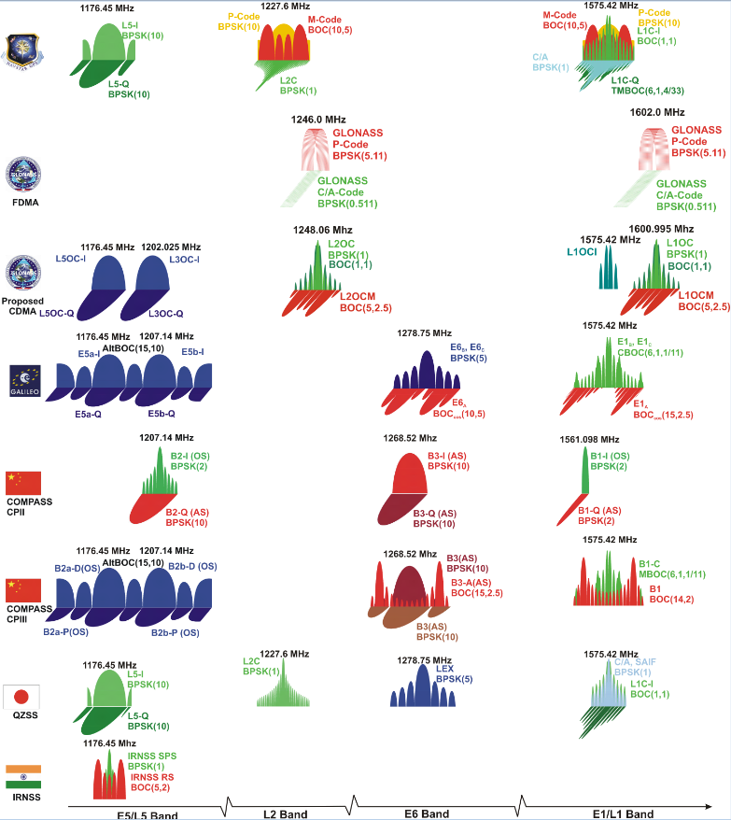
Figura 2.6: Schemele de modulație ale tuturor semnalelor GNSS [sota17]

      - Structura receptorului GNSS

Receptorul GNSS procesează semnalele venite de la sateliți [sota18], fiind compus din mai multe blocuri de baza: antena, procesarea la nivel de radio-frecventa, procesarea la nivel de banda de baza, procesarea la nivel de aplicație [sota19].
Figura 2.7: Structura receptorului GNSS [sota20]

In general, sistemul GNSS folosește tehnici de acces multiplu prin diviziune in cod (CDMA) pentru a putea suprapune mai multe semnale GNSS venite de la mai mulți sateliți, diviziunea fiind făcută in funcție de codul PRN [sota1, sota18], iar in acest scop receptorul are mai multe canale disponibile pentru a procesa mai multe semnale. Mai mult decât atât, pentru a putea face recepția in mod corect, dispozitivul executa doua funcții: achiziția si urmărirea.
Pentru început, receptorul face o scanare a tuturor sateliților vizibili, după care, odată găsit sateliții, se face urmărirea satelitului respectiv, luând in calcul si deviația frecventei datorita efectului Doppler [sota19]. Astfel, din mesajul de navigație decodat receptorul obține datele de baza pe care le folosește pentru determinarea poziției sale: pseudo-distanta, faza semnalului purtător si deviația Doppler [sota21].

    - Interferente in GNSS

      - Clasificarea interferentelor

Interferentele care afectează semnalele GNSS pot fi clasificate după originea lor in doua mari categorii: neintenționate si intenționate.
Interferențele neintenționate includ efectele propagării în atmosferă în special întârzierile introduse de ionosferă, denumite scintilații ionosferice [sota1], care variază în funcție de activitatea solară și de unghiul de elevație al satelitului față de receptor, reflexiile multiple ale semnalului pe obiecte din mediul înconjurător (lb. en.; multipath), pierderea traiectoriei directe de propagare (lb. en.; line-of-sight loss), zgomotul termic al circuitelor receptorului și deviația ceasului acestuia.
Deși aceste efecte degradează precizia estimării poziției, ele nu au ca scop perturbarea deliberată a receptorului și pot fi, în mare parte, modelate și compensate prin algoritmi de procesare a semnalului [sota1].
Interferențele intenționate sunt emisii radio deliberate, generate de o terță parte cu scopul de a perturba sau de a compromite funcționarea receptorului GNSS [sota1, sota35, sota36]. Acestea se împart la rândul lor în două categorii: bruiajul (lb. en.; jamming), care urmărește blocarea recepției semnalului
legitim, și falsificarea (lb. en.; spoofing), care urmărește inducerea în eroare a receptorului prin transmiterea unor semnale contrafăcute, astfel încât acesta să calculeze o poziție sau un timp incorect. Aceste două categorii sunt detaliate în secțiunea următoare.

      - Interferente malițioase

Bruiajul constă în transmiterea unor semnale radio de putere suficient de mare pentru a ridica nivelul de zgomot din banda de frecvențe GNSS peste pragul de sensibilitate al receptorului, împiedicând astfel achiziția sau urmărirea sateliților [sota1, sota35, sota36]. Din perspectiva receptorului, bruiajul se manifestă ca o scădere bruscă și generalizată a raportului putere purtătoare la densitate spectrală de zgomot (lb. en.; carrier-to-noise density) pe toți sateliții vizibili, ceea ce îl face relativ ușor de detectat prin metode convenționale. Principalele tipuri de bruiaj întâlnite in literatura de specialitate si folosite in taxonomia claselor in aceasta lucrare sunt:
- Bruiaj cu bandă îngustă / undă continuă (lb. en.; narrowband / continuous wave): dispozitivul emite o componentă spectrală îngustă sau în apropierea frecvenței purtătoare GNSS sau chiar la frecventa respectiva. Este simplu de implementat și eficient împotriva unui număr limitat de canale ale receptorului, dar ușor de atenuat prin filtrare [sota35, sota36];
- Bruiaj cu modulație în amplitudine (lb. en.; amplitude modulation): semnalul de bruiaj este modulat în amplitudine, producând o semnătură spectrală caracteristică cu componente laterale simetrice față de frecvența purtătoare [sota35, sota36];
- Bruiaj prin tren de impulsuri (lb. en.; chirp): semnalul baleiază periodic o bandă de frecvențe, de obicei acoperind întreaga bandă GNSS. Este unul dintre cele mai eficiente tipuri de bruiaj, întrucât perturbă corelarea cu codul PRN pentru toți sateliții simultan și este dificil de eliminat prin filtrare convențională [sota35, sota36];
- Interferența de tip DME (lb. en.; Distance Measuring Equipment): semnale pulsate generate de echipamentele de navigație aeriană DME, care operează în banda L și se suprapun parțial cu frecvențele GNSS. Spre deosebire de bruiajele active, interferența DME este neintențională, dar poate afecta receptoarele în apropierea aeroporturilor [sota35, sota36]; deși interferența DME este neintențională din perspectiva sursei emițătoare, receptorul GNSS nu poate distinge după intenție, ci doar după efectul spectral — prin urmare, ea este inclusă în taxonomia de clasificare adoptată în această lucrare alături de bruiajele active.

Falsificarea este o formă mult mai complexa de interferență, întrucât nu blochează receptorul, ci îl determină să calculeze o poziție sau un timp incorect, fără a genera alertele tipice ale bruiajului. Spre deosebire de bruiaj, unde degradarea semnalului este imediată și vizibilă falsificarea poate rămâne nedetectată pentru perioade îndelungate dacă nu sunt implementate mecanisme specifice de autentificare a semnalului [sota35, sota36]. Principalele tipuri de falsificare din taxonomia adoptată în această lucrare sunt:
- Re-emisie întârziată (lb. en.; meaconing): receptorul captează semnalele GNSS legitime și le retransmite cu o întârziere controlată. Receptorul victimă recepționează semnale corecte din punct de vedere al conținutului, dar cu timpi de propagare modificați, ceea ce duce la o estimare eronată a distanței față de satelit și, implicit, a poziției [sota35, sota36];
- Falsificare instantanee cu supraputere (lb. en.; overpowered instant spoofing): falsificatorul transmite brusc semnale contrafăcute cu o putere semnificativ mai mare decât semnalul autentic. Receptorul este capturat imediat, fără o perioadă de tranziție [sota35, sota36];
- Falsificare graduală cu supraputere (lb. en.; overpowered gradual spoofing): similar cu cazul precedent, dar puterea semnalului fals este crescută progresiv, reducând probabilitatea de detecție bazată pe monitorizarea puterii [sota35, sota36];
- Falsificare sincronizată temporal (lb. en.; matched time spoofing): semnalele false sunt inițial sincronizate cu cele autentice, cu aceeași putere, după care sunt deviate treptat în timp. Această tehnică necesită cunoașterea stării receptorului și este mult mai dificil de detectat decât falsificarea cu supraputere [sota35, sota36];
- Falsificare dinamică (lb. en.; dynamic spoofing): falsificatorul generează semnale care implică o traiectorie coerentă din punct de vedere fizic, distanțând progresiv poziția calculată de receptorul victimă față de poziția reală. Combină alinierea temporală inițială cu o derivă controlată a poziției [sota35, sota36].
- Falsificare prin deviație de poziție (lb. en.; position-push spoofing): poziția receptorului este mutata spre o poziție țintă printr-o secvență de semnale false care simulează o traiectorie plauzibilă din punct de vedere fizic [sota35, sota36].

  - Rețele neurale

    - Prezentare generală

Rețelele neurale reprezintă un tip de sistem de învățare automată care are capacitatea de a extrage caracteristici relevante din datele de intrare și de a le utiliza pentru clasificare sau regresie. Ele sunt inspirate din structura neuronilor biologici: fiecare neuron artificial primește un set de intrări, le ponderează, le sumează și aplică o funcție de activare neliniară pentru a produce o ieșire [sota22, sota23, sota24]. Prin organizarea acestor neuroni în straturi succesive (straturi de intrare, straturi ascunse și un strat de ieșire), rețeaua poate aproxima funcții matematice arbitrar de complexe.
Antrenarea rețelei se realizează prin algoritmi de propagare a erorii pe cale întoarsă (lb. en.; backpropagation) combinați cu metode de optimizare bazate pe gradient, cum ar fi Adam sau SGD [sota36b, sota37]. La fiecare pas de antrenare, ieșirile rețelei sunt comparate cu etichetele corecte printr-o funcție de pierdere, iar ponderile sunt ajustate proporțional cu gradientul acesteia față de fiecare parametru.

    - Rețele neurale convoluționale

Rețelele neurale convoluționale (lb. en.; Convolutional Neural Networks) reprezintă o clasă specializată de rețele neurale, concepute pentru a procesa date cu structură spațială, cum sunt imaginile sau spectrogramele [sota22, sota23]. Diferența esențială față de rețelele complet conectate (lb. en.; fully connected) constă în utilizarea straturilor de convoluție: în loc să conecteze fiecare neuron la toate intrările, un strat convoluțional aplică un set de filtre de dimensiuni reduse (lb. en.; kernels) care glisează peste intrare, producând hărți de caracteristici (lb. en.; feature maps).
Această abordare are trei avantaje principale: reducerea numărului de parametri față de rețelele complet conectate, invarianța la translație (același filtru detectează un pattern indiferent de poziția sa în imagine) și ierarhia de abstracție — straturile timpurii detectează margini și gradient, iar straturile mai profunde detectează structuri complexe specifice domeniului.
Straturi suplimentare frecvent utilizate în CNN includ: pooling (reducerea dimensiunilor spațiale și introducerea robusteții la mici variații), normalizarea pe lot (lb. en.; batch normalization), care stabilizează antrenarea prin normalizarea activărilor, și dropout, care dezactivează aleatoriu o fracție din neuroni în timpul antrenării pentru a preveni supra-adaptarea, adică procesul prin care rețeaua neurala învață perfect trăsăturile setului de antrenare si ii restricționează abilitatea de a clasifica corect date noi.

    - Reprezentarea timp-frecventa a semnalelor GNSS

Clasificarea interferențelor GNSS prin rețele convoluționale presupune transformarea semnalelor recepționate în reprezentări vizuale care să facă structurile spectrale distinctive și separabile. Reprezentarea adoptată în această lucrare este spectrograma obținută prin Transformata Fourier pe Termen Scurt (lb. en.; Short-Time Fourier Transform — STFT). Spre deosebire de Transformata Fourier clasică, care calculează conținutul spectral global al unui semnal fără a oferi informație temporală, STFT împarte semnalul în ferestre de durată scurtă și aplică transformata Fourier pe fiecare fereastră în parte, producând o reprezentare bidimensională în care axa orizontală corespunde timpului, iar axa verticală corespunde frecvenței [sota34]. Matematic, STFT a unui semnal discret x[m] este definită astfel:

$X[n, k] = \sum{x[m] · w[m - n] · e^{-j2πkm/N}}$,

unde w[m] este funcția de fereastră (în această lucrare, fereastra Hann), n este indicele temporal al ferestrei, k este indicele de frecvență, iar N este dimensiunea ferestrei. Spectrograma:

$S\left[n, k\right]= {\left|X\left[n, k\right]\right|}^{2}$,

reprezintă densitatea spectrală de putere în funcție de timp și frecvență. În practică, se aplică o scalare logaritmică:

$S_dB = 10 · log₁₀(S + ε))$,

pentru a comprima dinamica semnalului într-un interval numeric potrivit pentru procesarea prin rețele neurale.
Utilitatea acestei reprezentări pentru clasificarea interferențelor derivă din faptul că fiecare tip de interferență produce o semnătură geometrică distinctă în planul timp-frecvență. Un semnal de bruiaj de tip chirp apare ca o linie diagonală care traversează banda de frecvențe, reflectând baleierea periodică a frecvenței în timp. Un bruiaj cu bandă îngustă generează o bandă verticală îngustă și persistentă la frecvența purtătoare. Un semnal cu modulație în amplitudine produce un maxim central flancat de componente laterale simetrice, iar interferența DME se manifestă ca impulsuri periodice, vizibile ca linii verticale scurte. Semnalele de falsificare sincronizate, în schimb, suprapun spectral semnalul contrafăcut peste cel legitim, generând o structură timp-frecvență aproape identică cu cea a semnalului curat. Aceste structuri geometrice reproductibile sunt tocmai tipul de informație pe care straturile convoluționale ale unei CNN îl pot extrage și discrimina eficient, ceea ce justifică alegerea spectrogramei STFT ca reprezentare de intrare în această lucrare.

  - Rețele neurale in GNSS si oportunități de dezvoltare

Rețelele neurale au fost implementate cu succes in detecția si clasificarea semnalelor GNSS, deși la nivel de industrie, adopția rețelelor neurale a fost lenta datorita nevoii de a avea un sistem robust si ușor interpretabil care poate fi model matematic, iar asta poate fi observat din studiile la nivel industrial făcute in urma cu 10 ani, cum sunt [sota35], [sota36], [sota48] sau [sota48b], când tehnicile de detecție si mitigare de interferente urmau modele matematice avansate. Cu toate acestea, numeroase studii la nivel de industrie făcute in ultimii 5 ani [sota45, sota46, sota47, sota49] arata ca numărul lucrărilor care folosesc rețele neurale pentru clasificare de interferente a crescut semnificativ, printre cele mai folosite tipuri de rețele fiind cele de tip SVM sau CNN.
In particular, câteva lucrări au fost de interes, cum ar fi [sota50] si [sota51], care demonstrează ca o rețea convoluțională poate fi folosita pentru a clasifica interferente pe baza unor spectrograme folosind seturi de date proprii in banda GPS L1, obținând acuratețe foarte mare, de peste 90% in ambele lucrări. In alte studii efectuate [sota25, sota51], clasificarea de bruiaj pe baze de spectrograme este augmentata prin extragere de trăsături in domeniu timp, domeniu frecventa sau din spectrul de putere, astfel crescând acuratețea rețelelor convoluționale folosite.
Alte studii consultate se disting prin rețeaua folosita, tehnica de clasificare a bruiajului GNSS prin spectrograme fiind ubicua. In [sota52], autorii folosesc rețeaua MobileNetV2 pentru clasificare de bruiaj, prin metoda de transfer a procesului de învățare (transfer learning) pentru a obține acuratețe foarte mare pe setul testat. In [sota53], autorii folosesc o rețea convoluțională care se distinge prin dimensiunile foarte mici, care reușește rezultate foarte apropiate de cele ale rețelei ResNet18, o rețea neurala reziduala foarte mult folosita in probleme de clasificare in afara domeniului GNSS. In [sota54], autorii folosesc spectrograme si multiple rețele neurale nu numai pentru detecție si clasificare de interferente, dar si pentru localizarea acestora. In ceea ce privește clasificarea semnalelor false, autorii reușesc in [sota55] sa folosească o rețea neurala antrenata pe trăsături Bayesiene a posteriori pentru a detecta si clasifica semnalele false, in ideea in care un semnal fals va modifica distribuțiile statistice asociate cu un semnal adevărat. In [sota56] autorii folosesc o rețea neurala convoluțională si o rețea neurala reziduala pentru a putea clasifica semnalele false.
O limitare sistematică a lucrărilor prezentate mai sus este că evaluarea performanțelor se realizează exclusiv pe seturi de date din aceeași distribuție cu cea folosită la antrenare, adică modelul este testat pe date generate cu aceeași platformă, aceiași parametri de simulare și același lanț de procesare. Capacitatea de generalizare a clasificatoarelor antrenate la variații de distribuție introduse de echipamente diferite, rate de eșantionare diferite sau condiții de propagare reale nu este abordată în literatura consultată. Această lacună motivează al doilea obiectiv al lucrării de față, și anume evaluarea comportamentului modelului antrenat pe seturi de date externe, cu caracteristici spectrale diferite față de datele de antrenament.

  - Seturi de date publice pentru clasificarea interferentelor GNSS

Cercetarea în domeniul clasificării interferențelor GNSS prin metode de învățare automată depinde în mod direct de disponibilitatea unor seturi de date publice cu etichetare precisă și formate compatibile metodele moderne. La momentul redactării acestei lucrări există cel puțin 15 seturi de date publice relevante, care pot fi distribuite pe baza naturii interferențelor în trei categorii (seturi de date bazate pe semnale false, colecții de semnale bazate pe bruiaj și combinații dintre cele două) sau pe baza naturii înregistrării lor în două categorii (seturi de date cu înregistrării reale și seturi de date cu înregistrări sintetice, în laborator). Nicio colecție nu acoperă simultan semnale I/Q brute, date din mai multe constelații, atât bruiaj cât și falsificare, și condiții de recepție reale.
Seturile de date de referință în literatura de specialitate sunt reprezentate, în cazul falsificării de semnal, de „Texas Spoofing Test Battery” (TEXBAT) [sota33] și „Oak Ridge Spoofing and Interference Test Battery” (OAKBAT) [sota27, sota28]. TEXBAT, publicat de Laboratorul de Radionavigație al Universității Texas din Austin, care furnizează opt scenarii de falsificare GPS L1 C/A la 25 MHz, incluzând atacuri cu supraputere, atacuri cu putere calibrată și scenarii avansate de tip SCER (Security Code Estimation and Replay), înregistrate cu semnal în aer liber la care se suprapun interferențe reale. Cu peste 130 de utilizatori înregistrați, TEXBAT reprezintă cel mai citat punct de referință din domeniu. OAKBAT a fost proiectat ca o replică reproductibilă a TEXBAT, acoperind scenariile primele atât pentru GPS L1 cât și pentru Galileo E1, la o rată de eșantionare de 5 MHz, utilizând un simulator Orolia VTS și un dispozitiv SDR USRP X310.
Colecțiile de bruiaj cu grad ridicat de utilizare în ML sunt mai numeroase și mai variate. Setul de date al Morales Ferre et al. [sota50] a introdus spectrograme pre-procesate ca reprezentare directă pentru clasificatoare CNN, acoperind șase clase de bruiaj GPS L1 la 61.800 de imagini, și rămâne cel mai citat set de date din domeniu. Setul Swinney (2021) [sota31, sota32] oferă eșantioane I/Q brute cu aceeași taxonomie în șase clase, permițând extragerea de trăsături personalizate. GATEMAN [sol11], produs de Universitatea Tampere, furnizează înregistrări brute GPS L1, GPS L5 și Galileo E1 la 20 MS/s, cu fișiere separate pentru semnalul GNSS și bruiaj, permițând combinarea controlată la un raport bruiaj-semnal specificat de utilizator. Familia DARCII a Institutului Fraunhofer IIS reprezintă cel mai complet ecosistem de date de bruiaj, incluzând înregistrări de pe autostrăzi reale, medii de laborator controlat și fuziune cu senzori.
Seturile de date moderne acoperă scenarii multi-amenințare și condiții de teren. FGI-SpoofRepo [sota64], publicat de Institutul Finlandez de Cercetare Geospațială, furnizează semnale I/Q live-sky pentru GPS L1/L5 și Galileo E1/E5a cu scenarii de falsificare sincronă, asincronă și meaconing (lb. en.; captarea și redarea semnalului captat), inclusiv semnale Galileo cu semnături criptografice OSNMA. JammerTest 2024 [sota65], înregistrat în cadrul celei mai mari campanii de testare deschisă GNSS din lume (Andøya, Norvegia), este singurul set de date public care combină bruiaj, falsificare, meaconing și atacuri combinate în condiții de teren reale. Tuni2025 [sota66], publicat de Universitatea Tampere în 2025, oferă 17 scenarii de falsificare GPS L1 și Galileo E1 la 50 MS/s cu PRN-uri distincte atribuite falsificatorului, permițând etichetarea precisă de referință.

Set de date | An | Tipul interferențelor | Tipul înregistrării | Banda semnalului | Format | Număr clase
TEXBAT | 2012 | Falsificare | Hibrid | GPS L1 | I/Q binar | 10
OAKBAT | 2020 | Falsificare | Simulat | GPS L1 + Galileo E1 | I/Q binar | 16
Morales Ferre | 2019 | Bruiaj | Simulat | GPS L1 | Spectrograme BMP | 6
Swinney | 2021 | Bruiaj | Simulat | GPS L1 | I/Q brut | 6
GATEMAN | 2019 | Bruiaj | Simulat | GPS L1/L5 + Galileo E1 | I/Q binar | 9
DARCY Features | 2023 | Bruiaj | Simulat | GPS L1/L5 + Galileo E1/E5a | Trăsături Feather | 9
DARCY Highway | 2024 | Bruiaj | Real | Galileo L1/L6 | NumPy | 11
FGI-SpoofRepo | 2024 | Falsificare + Bruiaj | Hibrid | GPS L1/L5 + Gal. E1/E5a | I/Q binar | 4
JammerTest 2024 | 2025 | Falsificare + Bruiaj | Real | Multi-constelație | UBX/RINEX | 4
Tuni2025 | 2025 | Falsificare | Hibrid | GPS L1 + Galileo E1 | I/Q float32 | 17
Tabel 2.2: Seturi de date publice relevante pentru clasificarea interferențelor GNSS

  - Sisteme integrate

    - Prezentare generală

Sistemele integrate (lb. en.; embedded systems) sunt sisteme de calcul concepute pentru a executa funcții specifice cu resurse computaționale, energetice și de memorie limitate, în contrast cu calculatoarele de uz general. Ele combină hardware specializat — microprocesoare sau microcontrolere, circuite de interfațare și memorii dedicate — cu software adaptat sarcinii, totul integrat într-o platformă de mici dimensiuni și cu consum redus de energie [sota38].
Creșterea complexității algoritmilor de procesare a semnalelor și de învățare automată impus dezvoltarea unor platforme integrate care să dispună de unități de procesare grafică (GPU) sau de acceleratoare dedicate pentru operații matematice complexe, capabile să execute inferență în timp real cu latențe de ordinul milisecundelor. Această convergență dintre puterea de calcul a platformelor integrate moderne și performanțele rețelelor neurale deschide posibilitatea implementării sistemelor de clasificare a interferențelor direct la nivelul receptorului sau al echipamentului de monitorizare, fără a fi necesară transmiterea datelor brute către un server central de procesare.
Avantajele principale sunt latența redusă, independența față de conexiunea la rețea și posibilitatea funcționării în medii cu lățime de bandă limitată. Studiul implementării rețelelor neurale pe platforme integrate a dus la dezvoltarea tehnicilor de eficientizare folosind un procesor cu porți logice programabile (FPGA), cum s-a realizat in [sota 57], [sota58], [sota59] si [sota60]. Pe de alta parte, procesoarele de uz general ARM s-au conturat drept alternativa mai ieftina si la fel eficienta in comparație cu procesoarele FPGA, fiind folosite cu succes in combinație cu rețele neurale suficient de mici [sota61].

    - Platforma NVIDIA Jetson Nano

NVIDIA Jetson Nano este o platformă de calcul integrat din gama NVIDIA Jetson, concepută pentru aplicații de inteligență artificială la nivel de dispozitiv (lb. en.; edge AI). Procesorul central este un SoC (lb. en.; System-on-Chip) NVIDIA Tegra X1, care integrează pe același circuit un procesor de calcul cu 4 nuclee marca ARM la frecventa de 1,43 GHz (CPU) și un procesor grafic marca NVIDIA Maxwell cu 128 nuclee CUDA (GPU). Memoria RAM disponibilă este de 4 GB LPDDR4 (lb. en.; Low Power Double Data Rate), partajată între CPU și GPU, ceea ce impune o gestionare atentă a alocărilor pentru aplicațiile cu consum mare de date [sota40]. Mai mult decât atât, pentru a putea procesa eficient datele folosind o platforma de dezvoltare precum Jetson, rețelele dezvoltate trebuie sa fie optimizate pentru hardware-ul disponibil [sota62, sota63].
Din punctul de vedere al software-ului, platforma este suportată de NVIDIA JetPack, o suita de programe de dezvoltare care include sistemul de operare Linux Ubuntu, biblioteca CUDA, cuDNN (bibliotecă de primitive pentru rețele neurale) și TensorRT, care este un motor de inferență optimizat care comprimă și optimizează modelele neurale pentru execuție pe hardware-ul NVIDIA [sota40]. Versiunea utilizată în cadrul acestei lucrări este JetPack 4.6.3, care oferă TensorRT 8.2 și cuDNN 8.2. Platforma Jetson Nano este disponibilă în două configurații de consum energetic: modul de 5 W și modul de 10 W, care oferă performanță maximă cu costul unui consum mai ridicat.

  - Sisteme SDR

Un dispozitiv radio definit software (lb. en.; Software-Defined Radio — SDR) este un sistem de comunicații radio în care componentele tradițional implementate în hardware dedicat (filtrele, modulatoarele etc.) sunt realizate prin software, pe un procesor de uz general sau pe un procesor programabil (FPGA). Lanțul de recepție fizic este simplificat, in multe produse arhitectura este de tip zero-IF, adică nu exista stagiu de modulare la frecventa intermediara, așa cum exista in arhitecturile radio clasice (de exemplu, arhitectura heterodina, prezenta in multe dispozitive radio din automobile), existând doar antena, un filtru de bandă largă la intrare, un mixer analogic și un
convertor analog-digital (ADC); toate operațiile ulterioare, inclusiv demodularea, decodarea și procesarea semnalului, sunt efectuate în domeniu digital, de aplicații software[sota19, sota39].
Această arhitectură conferă dispozitivelor SDR multa flexibilitate: același hardware poate fi reconfigurat prin software pentru a recepționa orice semnal din banda suportată de ADC, ceea ce le face deosebit de utile în cercetare, prototipare și testare de sisteme radio. În contextul cercetării GNSS, dispozitivele SDR permit capturarea semnalelor brute I/Q din benzile de frecventa GNSS și procesarea lor ulterioară in diferite aplicații.
Două dispozitive SDR au fost utilizate în cadrul acestei lucrări:
- RTL-SDR este un dispozitiv de recepție bazat pe cipul RTL2832U, disponibil la un cost redus și cu interfață USB. Gama de frecvențe acoperită este de aproximativ 500 kHz – 1.766 GHz, cu o lățime de bandă instantanee de maximum 2,4 MHz. Datorită costului redus și disponibilității, RTL-SDR este utilizat pe scară largă în cercetare și în comunitatea de radioamatori [sota41]. Limitarea principală a acestui dispozitiv pentru aplicația din lucrare este lățimea de bandă de 2,4 MHz, insuficientă pentru capturarea unui semnal GNSS la rata de eșantionare de 5 MHz.
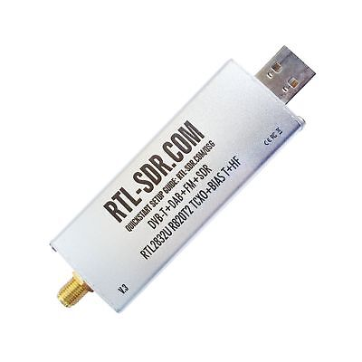
Figura 2.7: RTL-SDR [sota41]

- PlutoSDR (ADALM-PLUTO) este un dispozitiv SDR full-duplex, bazat pe cipul Analog Devices AD9363, cu o gamă de frecvențe de 325 MHz – 3,8 GHz și o lățime de bandă instantanee configurabilă de până la aproximativ 20 MHz [sota42], suficientă pentru aplicația din lucrare. Interfața de comunicare este USB, iar accesul software se realizează prin intermediul bibliotecii libiio, produsă de Analog Devices. Exista numeroase clone ale dispozitivului PlutoSDR, folosind același cip, oferă performanțe similare la un cost semnificativ mai redus [sota42], un asemenea dispozitiv fiind folosit in aceasta lucrare pentru a implementa lanțul de recepție complet al unui receptor GNSS.
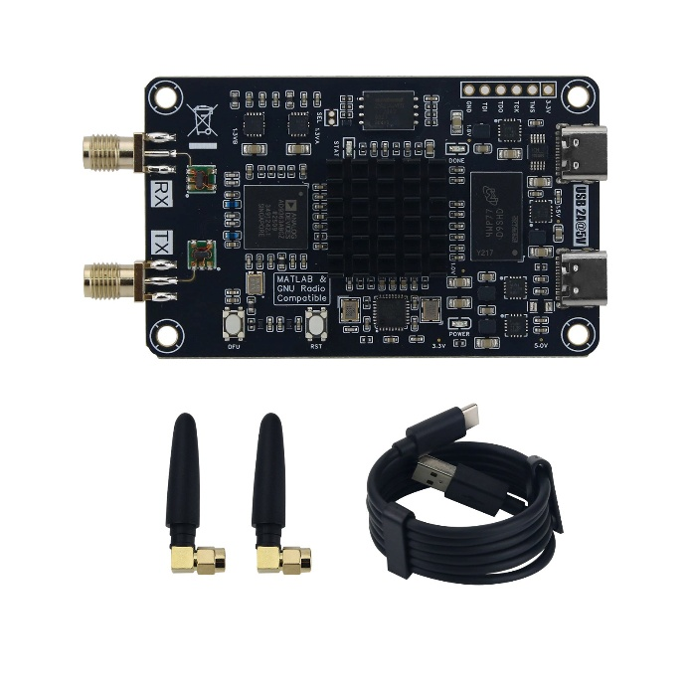
Figura 2.8: PlutoSDR clona [sota43]

Pentru a putea implementa lanțul de recepție menționat anterior, a fost folosit un receptor definit software, numit GNSS-SDR. Acesta este un receptor GNSS open-source, bazat pe GNU Radio, capabil să proceseze semnale I/Q provenite de la diverse surse SDR și să execute întreg lanțul de recepție GNSS: achiziția sateliților, urmărirea codului și a purtătoarei, decodarea mesajului de navigație și calculul poziției [sota44].

Surse:
[sota1] https://gssc.esa.int/navipedia/GNSS_Book/ESA_GNSS-Book_TM-23_Vol_I.pdf, accesat 10.05.2026
[sota2] https://gssc.esa.int/navipedia/index.php?title=Category:Applications, accesat 10.05.2026
[sota3] https://gssc.esa.int/navipedia/index.php?title=GPS_General_Introduction, accesat 10.05.2026
[sota4] https://gssc.esa.int/navipedia/index.php?title=Galileo_General_Introduction, accesat 10.05.2026
[sota5] https://www.everythingrf.com/community/what-is-time-difference-of-arrival-tdoa, accesat 10.05.2026
[sota6] https://gssc.esa.int/navipedia/index.php?title=An_intuitive_approach_to_the_GNSS_positioning, accesat 10.05.2026
[sota7] https://gssc.esa.int/navipedia/index.php?title=Galileo_Space_Segment, accesat 10.05.2026
[sota8] https://gssc.esa.int/navipedia/index.php?title=GPS_Space_Segment, accesat 10.05.2026
[sota9] https://gssc.esa.int/navipedia/index.php?title=File:Galileo_Ground_Segment_Architecture.png, accesat 10.05.2026
[sota10] https://gssc.esa.int/navipedia/index.php?title=File:Pseudorange_Contents.png, accesat 10.05.2026
[sota11] https://gssc.esa.int/navipedia/index.php?title=Two-body_Problem, accesat 11.05.2026
[sota12] https://math.libretexts.org/Bookshelves/Differential_Equations/A_First_Course_in_Differential_Equations_for_Scientists_and_Engineers_(Herman)/03%3A_Numerical_Solutions/3.05%3A_Numerical_Applications/3.5.05%3A_The_Two-body_Problem, accesat 11.05.2026
[sota13] https://web.physics.ucsb.edu/~fratus/phys103/LN/TBP.pdf, accesat 11.05.2026
[sota14] GPS and Galileo Satellite Coordinates Computation - Navipedia, accesat 12.05.2026
[sota15] GNSS signal - Navipedia, accesat 12.05.2026
[sota16] File:GPS Signals.png - Navipedia, accesat 12.05.2026
[sota17] GNSS_All_Signals.png (783×878), accesat 12.05.2026
[sota18] GNSS Receivers General Introduction - Navipedia, accesat 12.05.2026
[sota19] Generic Receiver Description - Navipedia, accesat 12.05.2026
[sota20] File:Generic Receiver Architecture.PNG - Navipedia, accesat 12.05.2026
[sota21] GNSS Basic Observables - Navipedia, accesat 12.05.2026
[sota22] Kaiming He, Xiangyu Zhang, Shaoqing Ren, Jian Sun, „Deep Residual Learning for Image Recognition”, Proceedings of the IEEE Conference on Computer Vision and Pattern Recognition (CVPR), 2016, pp. 770-778
[sota23] V. -T. Hoang and K. -H. Jo, "Practical Analysis on Architecture of EfficientNet," 2021 14th International Conference on Human System Interaction (HSI), Gdańsk, Poland, 2021, pp. 1-4, doi: 10.1109/HSI52170.2021.9538782.
[sota24] M. Sandler, A. Howard, M. Zhu, A. Zhmoginov and L. -C. Chen, "MobileNetV2: Inverted Residuals and Linear Bottlenecks," 2018 IEEE/CVF Conference on Computer Vision and Pattern Recognition, Salt Lake City, UT, USA, 2018, pp. 4510-4520, doi: 10.1109/CVPR.2018.00474.
[sota25] I. E. Mehr and F. Dovis, "A Deep Neural Network Approach for Classification of GNSS Interference and Jamming," in IEEE Transactions on Aerospace and Electronic Systems, vol. 61, no. 2, pp. 1660-1676, April 2025, doi: 10.1109/TAES.2024.3462662.
[sota26] Jwo, D.-J.; Biswal, A.; Mir, I.A. Artificial Neural Networks for Navigation Systems: A Review of Recent Research. Appl. Sci. 2023, 13, 4475. https://doi.org/10.3390/app13074475
[sota27] https://www.osti.gov/servlets/purl/1836467, accesat 15.04.2026
[sota28] https://doi.ccs.ornl.gov/dataset/d21dfe58-3af9-5ed8-9c97-693c12045aee, accesat 15.04.2026
[sota29] Ferre, Ruben & Fuente, Alberto & Lohan, Elena Simona. (2019). Jammer Classification in GNSS Bands Via Machine Learning Algorithms. Sensors. 19. 4841. 10.3390/s19224841.
[sota30] https://zenodo.org/records/3783969, accesat 15.04.2026
[sota31] C. J. Swinney and J. C. Woods, "GNSS Jamming Classification via CNN, Transfer Learning & the Novel Concatenation of Signal Representations," 2021 International Conference on Cyber Situational Awareness, Data Analytics and Assessment (CyberSA), Dublin, Ireland, 2021, pp. 1-9, doi: 10.1109/CyberSA52016.2021.9478250.
[sota32] https://zenodo.org/records/4629685, accesat 15.04.2026
[sota33] E. Schmidt, Z. Ruble, D. Akopian and D. J. Pack, "Software-Defined Radio GNSS Instrumentation for Spoofing Mitigation: A Review and a Case Study," in IEEE Transactions on Instrumentation and Measurement, vol. 68, no. 8, pp. 2768-2784, Aug. 2019, doi: 10.1109/TIM.2018.2869261
[sota34] van der Merwe, J.R.; Contreras Franco, D.; Hansen, J.; Brieger, T.; Feigl, T.; Ott, F.; Jdidi, D.; Rügamer, A.; Felber, W. Low-Cost COTS GNSS Interference Monitoring, Detection, and Classification System. Sensors 2023, 23, 3452. https://doi.org/10.3390/s23073452
[sota35] M. L. Psiaki and T. E. Humphreys, "GNSS Spoofing and Detection," Proc. IEEE, vol. 104, no. 6, pp. 1258–1270, Jun. 2016, doi: 10.1109/JPROC.2016.2526658.
[sota36] A. Jafarnia-Jahromi, A. Broumandan, J. Nielsen and G. Lachapelle, "GPS Vulnerability to Spoofing Threats and a Review of Antispoofing Techniques," Int. J. Navigation Observation, vol. 2012, 2012, doi: 10.1155/2012/127072.
[sota36b] https://doi.org/10.48550/arXiv.1412.6980, accesat 14.05.2026
[sota37] https://www.cs.toronto.edu/%7Ehinton/absps/momentum.pdf, accesat 14.05.2026
[sota38] https://barrgroup.com/embedded-systems/glossary, accesat 14.05.2026
[sota39] https://pysdr.org/content/intro.html, accesat 14.05.2026
[sota40] https://docs.nvidia.com/jetson/, accesat 14.05.2026
[sota41] https://pysdr.org/content/rtlsdr.html, accesat 14.05.2026
[sota42] https://pysdr.org/content/pluto.html, accesat 14.05.2026
[sota43] https://www.hgeek.com/products/hamgeek-70mhz-6ghz-zynq7010-ad9363-sdr-software-defined-radio-development-board-for-pluto-sdr-matlab?variant=47319943544997, accesat 14.05.2026
[sota44] Pany, Thomas & Akos, Dennis & Arribas, Javier & Bhuiyan, Mohammad Zahidul H. & Closas, Pau & Dovis, Fabio & Fernandez-Hernandez, Ignacio & Fernández-Prades, Carles & Gunawardena, Sanjeev & Humphreys, Todd & Kassas, Zak & Salcedo, José & Nicola, Mario & Psiaki, Mark & Rügamer, Alexander & Song, Young-Jin & Won, Jong-Hoon. (2024). GNSS Software-Defined Radio: History, Current Developments, and Standardization Efforts. NAVIGATION: Journal of the Institute of Navigation. 71. navi.628. 10.33012/navi.628.
[sota45] J. Zidan et al., "GNSS Vulnerabilities and Existing Solutions: A Review of the Literature," IEEE Access, vol. 9, pp. 153960–153976, 2021, doi: 10.1109/ACCESS.2020.2973759.
[sota46] L. Meng et al., "A Survey of GNSS Spoofing and Anti-Spoofing Technology," Remote Sensing, vol. 14, no. 19, p. 4826, 2022, doi: 10.3390/rs14194826.
[sota47] K. Radoš, M. Brkić and D. Begušić, "Recent Advances on Jamming and Spoofing Detection in GNSS," Sensors, vol. 24, no. 13, p. 4210, 2024, doi: 10.3390/s24134210.
[sota48] D. Schmidt, K. Radke, S. Camtepe, E. Foo and M. Ren, "A Survey and Analysis of the GNSS Spoofing Threat and Countermeasures," ACM Comput. Surv., vol. 48, no. 4, pp. 1–31, 2016, doi: 10.1145/2897166.
[sota48b] R. T. Ioannides, T. Pany and G. Gibbons, "Known Vulnerabilities of Global Navigation Satellite Systems, Status, and Potential Mitigation Techniques," Proc. IEEE, vol. 104, no. 6, pp. 1174–1194, Jun. 2016, doi: 10.1109/JPROC.2016.2535898.
[sota49] M. Hussong, E. Ghizzo, C. Milner, A. J. Garcia Peña and J. Lesouple, "Impact of Onboard Meaconers on Aircraft GNSS Receivers," in Proc. ION GNSS+, Baltimore, MD, Sep. 2024. (HAL: hal-04744046)
[sota50] R. Morales Ferre, A. de la Fuente and E. S. Lohan, "Jammer Classification in GNSS Bands Via Machine Learning Algorithms," Sensors, vol. 19, no. 22, p. 4841, 2019, doi: 10.3390/s19224841.
[sota51] I. E. Mehr and F. Dovis, "Detection and Classification of GNSS Jammers Using Convolutional Neural Networks," 2022 International Conference on Localization and GNSS (ICL-GNSS), Tampere, Finland, 2022, pp. 01-06, doi: 10.1109/ICL-GNSS54081.2022.9797030.
[sota52] G. A. Elango, S. Ujan and L. Ruotsalainen, "Disruptive GNSS Signal Detection and Classification at Different Power Levels Using Advanced Deep-Learning Approach," in Proc. IEEE Aerospace Conf., Big Sky, MT, 2022, pp. 1–9.
[sota53] M. Jiang, Z. Ye, Y. Xiao, Y. Gao, M. Xiao and D. Niyato, "ACSNet: A Deep Neural Network for Compound GNSS Jamming Signal Classification," IEEE Trans. Cogn. Commun. Netw., Early Access, 2025, doi: 10.1109/TCCN.2025.3607284.
[sota54] L. Heublein, T. Feigl, T. Nowak, A. Rügamer, C. Mutschler and F. Ott, "Evaluating ML Robustness in GNSS Interference Classification, Characterization & Localization," arXiv:2409.15114, revised Apr. 2025 (©2025 IEEE).
[sota55] P. Borhani-Darian, H. Li, P. Wu and P. Closas, "Detecting GNSS Spoofing Using Deep Learning," EURASIP J. Adv. Signal Process., vol. 2024, art. 14, 2024, doi: 10.1186/s13634-023-01103-1.
[sota56] P. Jiang, H. Wu and C. Xin, "DeepPOSE: Detecting GPS Spoofing Attack via Deep Recurrent Neural Network," Digital Commun. Networks, vol. 8, no. 5, pp. 791–803, 2022, doi: 10.1016/j.dcan.2021.09.006.
[sota58] M. Blott et al., "FINN-R: An End-to-End Deep-Learning Framework for Fast Exploration of Quantized Neural Networks," ACM Trans. Reconfigurable Technol. Syst. (TRETS), vol. 11, no. 3, pp. 1–23, 2018, doi: 10.1145/3242897.
[sota57] N. Umuroglu et al., "FINN: A Framework for Fast, Scalable Binarized Neural Network Inference," in Proc. ACM/SIGDA FPGA, Monterey, CA, 2017, pp. 65–74, doi: 10.1145/3020078.3021744.
[sota59] V. Sze, Y.-H. Chen, T.-J. Yang and J. S. Emer, "Efficient Processing of Deep Neural Networks: A Tutorial and Survey," Proc. IEEE, vol. 105, no. 12, pp. 2295–2329, Dec. 2017, doi: 10.1109/JPROC.2017.2761740.
[sota60] M. Majoral, J. Arribas and C. Fernández-Prades, "Implementation of a High-Sensitivity GNSS Receiver on a System-on-Chip Field-Programmable Gate Array Platform," Sensors, vol. 24, no. 5, p. 1416, 2024, doi: 10.3390/s24051416.
[sota61] N. N. Alajlan and D. M. Ibrahim, "TinyML: Enabling of Inference Deep Learning Models on Ultra-Low-Power IoT Edge Devices," MDPI Micromachines, vol. 13, no. 6, p. 851, 2022, doi: 10.3390/mi13060851.
[sota62] S. Han, H. Mao and W. J. Dally, "Deep Compression: Compressing Deep Neural Networks with Pruning, Trained Quantization and Huffman Coding," in Proc. ICLR, 2016, arXiv:1510.00149.
[sota63] B. Jacob et al., "Quantization and Training of Neural Networks for Efficient Integer-Arithmetic-Only Inference," in Proc. IEEE/CVF CVPR, Salt Lake City, UT, 2018, pp. 2704–2713, doi: 10.1109/CVPR.2018.00286.
[sota64] Islam, S., Bhuiyan, M. Z. H., Liaquat, M., Pääkkönen, I., & Kaasalainen, S. (2024). FGI's GNSS Spoofing Dataset Repository (FGI-SpoofRepo) (Version 2). National Land Survey of Finland, FGI Dept. of Navigation and positioning. https://doi.org/10.23729/7a648509-2ca8-4a7d-8223-0b429182f857
[sota65] M. I. Sayyaf, . miguel . ortizand V. Renaudin, “GNSS Dataset Under Jamming, Spoofing, and Meaconing Conditions (JammerTest 2024)”. Zenodo, Jul. 15, 2025. doi: 10.5281/zenodo.15911589.
[sota66] S. M. Ur Rahman, “Tuni2025 Datasets for GNSS - GPS Spoofing”. Zenodo, May 15, 2025. doi: 10.5281/zenodo.17413258.

